Fiillerde Çatı
1. Özne-Yüklem İlişkisine Göre Fiiller (Etken Fiil, Edilgen Fiil, Dönüşlü Fiil, İşteş Fiil) 2. Nesne-Yüklem İlişkisine Göre Fiiller (Geçişli Fiil, Geçişsiz Fiil, Oldurgan Fiil, Ettirgen Fiil)
Fiil çatısı, en genel ifadeyle yüklemin özne ve nesne ile olan ilişkisidir. “Fiil çatısı” sözü ilk duyulduğunda “Neden çatı denmiş ki?” gibi bir soru gelebilir akıllara. Bir evin çatısını düşünelim (Genelde üçgen şeklinde çizilir) çatının alt kısmına yüklemi koyarsak üstteki iki kenara da özne ve nesneyi koyduğumuzda fiil çatısını oluşturmuş oluruz. Fiillerde çatı veya fiil çatısı dendiğinde aklımıza yüklem-özne-nesne ilişkisi gelmelidir.
Fiillerin özne ve nesneye bağlı olarak kazandığı anlama ve girdiği biçime çatı denir. Konumuzun isminden de anlaşılacağı üzere çatı, sadece fiil cümlelerinde aranan bir özelliktir. İsim cümlelerinde çatı aranmaz.
Fiil çatısı, öznelerine ve nesnelerine göre olmak üzere iki yönden incelenir:
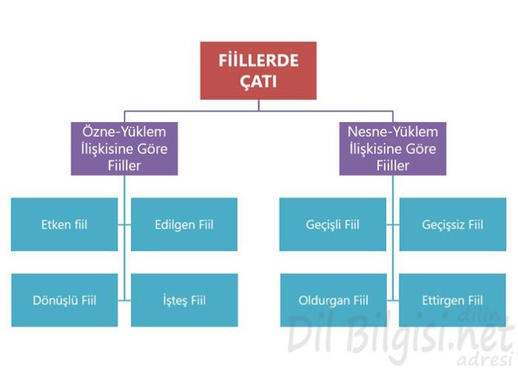Fiillerde Çatı Kavram Haritası

1. Öznelerine Göre Fiil Çatıları (Özne-Yüklem İlişkisi)
Özne – yüklem ilişkisinde, öznenin, eylemin bildirdiği işi nasıl yaptığı önemlidir. Buna göre de fiiller dört grupta incelenir:

1.1. Etken Fiil
İşi yapan gerçek bir öznenin bulunduğu fiillere etken fiil denir.
Örnek(ler)
» Babam her gün kitap okuyor.
cümlesinde “okuma” eylemini yapan bir özne (babam) vardır. İşi yapan gerçek bir özne olduğu için bu cümlenin yüklemi etkendir.
» Bu kitabı dün aldım.
cümlesinde “alma” eylemini gerçekleştiren bir özne vardır. Ama bu cümlede bir sözcük olarak verilmemiştir. Özne bir sözcük olarak verilmese de, cümlenin öznesi gizli olsa da cümlede işi yapan belli olduğu için bu cümlenin yüklemi çatısına göre etkendir.
» Bahar gelince ağaçlar güzelleşti.
cümlesinde olduğu gibi sadece canlı varlıklar değil, insan dışındaki varlıklar da özne görevini üstlenebilir. Yukarıdaki cümlede “güzelleşen” ağaçlardır. Cümlede özne olduğuna göre, bu cümlenin eylemi çatısına göre etkendir.

UYARI Etken fiiller, nesne – yüklem ilişkisine göre geçişli veya geçişsiz olabilir.
Örnek(ler)
» Benim sözlerimi herkes anladı.
cümlesinde “anlama” işini gerçekleştiren gerçek özne “herkes” sözüdür. Yükleme sorulan “neyi” sorusuna cevap veren “sözlerimi” ise nesnedir. Öyleyse bu cümlenin yüklemi öznesine göre etken, nesnesine göre geçişlidir.

1.2. Edilgen Fiil
İşi yapan gerçek bir öznesi olmayan fiillere edilgen fiil denir. Edilgen çatılı fiillerde özne işi yapan değil, yapılan işten etkilenen durumundadır. Edilgen fiiller, fiil kök veya gövdelerine “-l” veya “-n” eklerinin getirilmesiyle oluşturulur.
Örnek(ler)
» Futbolcu kırmızı kartla oyundan atıldı.
cümlesinde “atma” işini gerçekleştiren yoktur. Onun yerine “atılma” eyleminden etkilenen “futbolcu” vardır. “Futbolcu” işi yapan değil de yapılan işten etkilenen durumunda olduğundan cümlede “sözde özne” görevindedir. O hâlde “atıldı” eylemi çatısına göre edilgendir.
» Bütün sokaklar temizlendi.
» Kitapların hepsi okundu.
» Kapı hızlı hızlı vuruldu.
Yukarıdaki cümlelerde yüklem durumundaki fiiller “-l- ve -n-” eklerini almıştır. Ayrıca “temizlenme, okunma ve vurulma” eylemlerini yapan gerçek bir özne de bu cümlelerde verilmemiştir. Onların yerine işten etkilenen “bütün sokaklar, kitapların hepsi, kapı” sözcükleri özne görevini üstlenmiştir.
» Bakkaldan bir ekmek alındı.
sözde özne yüklem cümlesinde “alma” eylemini yapan, gerçekleştiren gerçek bir özne yoktur. Biz zihnimizden “tarafından” sözüyle cümleye bir özne getirebiliriz. Bu durumda cümle şöyle olur: “(Çocuk tarafından) bakkaldan bir ekmek alındı.”
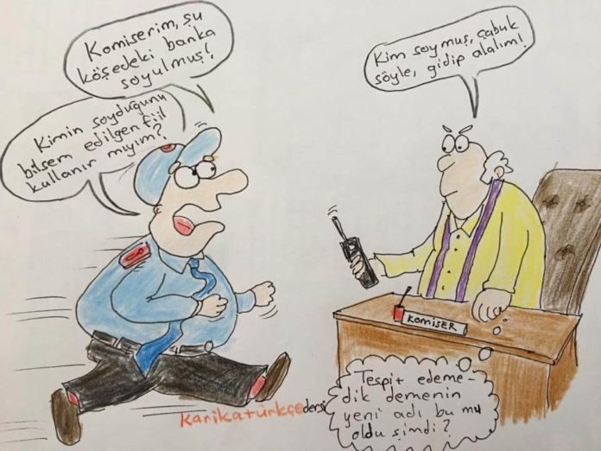Kaynak: KarikaTürkçe Dersi Facebook Sayfası

UYARI Edilgen fiiller, nesne – yüklem ilişkisine göre daima geçişsizdir. Çünkü; edilgen fiillerde nesne gibi görünen öge, daima sözde öznedir.
Örnek(ler)
» Kardeşim, kırtasiyeden güzel bir kalem aldı.
cümlesinde “alma” işini yapan özne (kardeşim) vardır. Cümle gerçek öznesi olduğu için etkendir. Alma işinden etkilenen bir öge, yani nesne cümlede vardır: güzel bir kalem. Öyleyse bu cümle öznesine göre etken, nesnesine göre geçişlidir.
» Kırtasiyeden güzel bir kalem alındı.
cümlesi ise öznesine göre etken değil, edilgendir. Çünkü cümlede “alma” işini yapan gerçek bir özne yoktur. Bu cümlede eylem başkası tarafından yapılmıştır. Başkası tarafından yapıldığı için de öznesine göre edilgendir. Edilgen fiiller nesnesine göre daima geçişsiz olduğuna göre, bu “alınma” eylemi geçişsizdir. Demek ki cümle öznesine göre edilgen, nesnesine göre geçişsizdir.

1.3. Dönüşlü Fiil
İşi yapan ve yapılan işten etkilenen gerçek bir öznenin bulunduğu fiillere dönüşlü fiil denir. Bu tür fiillerde eylemleri yapan özne olduğu gibi, eylemden etkilenen de öznedir. Dönüşlü fiiller, etken fiillere “-l” ve “-n” ekleri getirilerek yapılır.
Örnek(ler)
» Sergen maçı kazanınca sevindi.
cümlesinde, işi yapan “Sergen” olduğu gibi, etkilenen de “Sergen”dir. (Sevinmiştir.) Dolayısıyla bu cümlenin yüklemi dönüşlü eylemdir.
» Sınavı kazandığımı duyunca çok sevindim.
» Sarsıntıyı duyunca hemen telefona sarıldı.
» Dedesi her zaman madalyasıyla övünürdü.
Yukarıdaki cümlelerde yüklem durumundaki fiiller “-l ve -n” eklerini almıştır. Cümlelerin yüklemlerini incelediğimizde, öznelerin, yüklemde bildirilen işi “kendi kendilerine yaptıklarını ve yaptıkları işten yine kendilerinin etkilendiklerini” görüyoruz. Dolayısıyla bu eylemler dönüşlüdür.

UYARI Edilgen eylem ve dönüşlü eylem; aynı eklerle oluşturulduğundan karıştırılabilir. Edilgen eylem ile dönüşlü eylem arasındaki fark ise şudur: Dönüşlü fiillerin gerçek öznesi vardır, edilgen fiillerin ise sözde öznesi vardır.
Örnek(ler)
» Benim sözlerimden çok alındı. (dönüşlü)
cümlesindeki “alındı” fiilinin gerçek bir öznesi vardır: “O”. Dolayısıyla bu cümlenin yüklemindeki eylem dönüşlüdür.
» Marketten deterjan da alındı. (edilgen)
cümlesindeki “alındı” fiilini gerçekleştiren bir özne yok, sadece yapılan işten etkilenen “deterjan” sözde öznesi var. Öyleyse bu cümlenin yüklemindeki eylem edilgen çatılıdır.
» Bu elbise geçen yıl dikildi. (edilgen)
cümlesinde elbise geçen yıl dikilmiş; ama elbiseyi diken belli değil. “Bu elbise” sözcüğü sözde öznedir.
» Ali, durakta tam iki saat dikildi. (dönüşlü)
cümlesinde ise “dikilmek” eylemini yapan ve etkilenen gerçek bir özne (Ali) vardır.
» Bulaşıklar yıkandı. (edilgen)
» Rıfkı akşam yıkandı. (dönüşlü)

1.4. İşteş Fiil
Fiilde anlatılan işin birden fazla özne tarafından birlikte veya karşılıklı yapıldığını gösteren fiillere işteş fiil denir. İşteş fiil, her şeyden önce, birden fazla öznesi olan fiil değil, olabilmesi, meydana gelebilmesi için birden fazla özneyi gerektiren fiildir ve bu fiiller (eylemler), özneler tarafından birlikte veya karşılıklı yapılır. İşteş fiiller, fiil kök veya gövdelerine “-ş” ekinin getirilmesiyle oluşturulur.
Örnek(ler)
» Çocuklar bahçede top oynadılar.
» Herkes bu konuyu anladı.
Yukarıdaki cümlelerde özne birden fazladır, ancak bu fiiller işteş değildir. Çünkü anlatılan eylem bir özne tarafından yapılabilir, ayrıca “-ş-” eki de almamışlardır.
» Babam öğretmenimle görüşmüş.
cümlesinde özne “babam” sözcüğüdür. Ancak görüşme eylemi bir kişi tarafından gerçekleştirilemez. Bu nedenle “görüşme” fiili işteştir.
» Yeni gelen öğrenci ile tanıştın mı?
» Kuşlar ne de güzel ötüşüyor.”
> İşteşlik değişik şekillerde ve farklı anlamlarda karşımıza çıkar:

1.4.1 Karşılıklı Yapma (Karşılıklı İşteş Fiil)
Fiili, birden fazla özne karşılıklı bir şekilde yapar. Bu durumda özneler karşı karşıyadır.
Örnek(ler)
» İki çocuk dövüştü.
» Konuyu uzun uzun tartıştılar.
» Araçlar köprü üzerinde çarpışmış.
» Komşusuyla sabah selamlaştı.
» İki ülke sonunda anlaştı.
Dikkat ederseniz “dövüşme, tartışma” gibi eylemler bir özne ile gerçekleşemez. Bu eylemlerin olması için en az iki kişinin, “çarpışma” eyleminin olması için en az iki aracın olması gerekir.

1.4.2. Birlikte Yapma (Birlikte İşteş Fiil)
“-ş” ekini almış olan fiilin, birden fazla özne tarafından birlikte yapılmasıdır. Bu durumda özneler karşı karşıya değil; birlikte, yan yana hareket ederler.
Örnek(ler)
» Bütün çocuklar bağrışıyordu.
» Gel yolcu, vatanın derdine ağlaşalım.
» Ne güzel, bütün kuzular meleşiyor.
» Güvercinler gökyüzünde ne güzel uçuşuyordu.
Bir çocuk bağırabilir, bir kuzu meleyebilir; birden fazla çocuk “bağrışır”, birden fazla koyun da “meleşir.” Yani bu eylemler, “bağrışma, meleşme” bir özne tarafından gerçekleştirilemez. Zaten gerçekleştirilen eylemler de işteş olamaz.

UYARI Türkçede kimi eylemler işteş çatılı eylem gibi görünür; ama bunlardan kimilerinde eylemin birlikte ya da karşılıklı yapılması söz konusu değildir. Bunlarda bir durumdan başka bir duruma geçiş söz konusudur. Bazı kaynaklarda böyle fiillere “nitelikçe işteş” fiiller denir.
Örnek(ler)
» Bakım yapılan parklar güzelleşti.
cümlesinde “güzelleşmek” eylemi birlikte ya da karşılıklı yapılmayı değil, bir değişimi bildirir. Bu nedenle bu eylem işteş değildir.

2. Nesnelerine Göre Fiil Çatıları (Nesne-Yüklem İlişkisi)
Bu fiillerin bir kısmı kullanılırken nesneye ihtiyaç gösterir, bir kısmı ise herhangi bir nesne olmadan da kullanılabilir. Bu fiiller dört grupta incelenir:

2.1. Geçişli Fiil
Nesnesi olan ya da nesne alabilen eylemlere geçişli eylem denir. Geçişli fiiller, yükleme sorduğumuz “neyi, kimi, ne?” sorularına cevap verirler.
Örnek(ler)
» İçeriden su getirdi.
cümlesinde “getirmek” eyleminden etkilenen varlık “su”dur. Bunu yükleme sorduğumuz “ne” sorusu ile bulabiliriz. Buna göre “getirmek” fiili nesne aldığı için geçişlidir.
» Hakem kaleciyi maçtan attı.
cümlesinde “atmak” eyleminden etkilenen, “kaleci” sözüdür. Bu söz, cümlede nesne olarak kullanılmıştır. Dolayısıyla “atmak” fiili geçişlidir.
UYARI Bazı cümlelerde, fiiller geçişli olduğu hâlde nesne bulunmayabilir. Çünkü geçişli fiiller nesne alan ya da nesne gerektiren fiillerdir.
Örnek(ler)
» Yolcular durakta bekliyor.
cümlesinde “beklemek” eylemi geçişlidir. Ama cümlede “nesne” bir sözcük olarak verilmemiştir. Cümle “neyi?” sorusuna cevap verdiği için geçişlidir. Çünkü sonuçta beklenen dolmuş ya da otobüs vardır.

2.2. Geçişsiz Fiil
Nesne almayan, yani “ne, neyi ve kimi?” sorularına cevap vermeyen fiillere geçişsiz fiil denir. Geçişsiz fiillere nesneyi bulmak için “ne, neyi, kimi?” sorularını sorduğumuzda cevap alamayız.
Örnek(ler)
» Dayımlar bugün tatile gidiyor.
cümlesinde “gitmek” eylemi nesne almamıştır. Yükleme sorduğumuz “ne, neyi, kimi” sorularından herhangi birine cevap vermiyor.
» Ali’nin sözlerine çok güldük.
cümlesinde de “gülmek” eylemi geçişsizdir. Çünkü “ne, neyi, kimi” sorularına cevap vermiyor.

2.3. Oldurgan Fiil
Geçişsiz fiillerin “-r-, -ar-, -er-, -t-, -tır-” ekleriyle geçişli hale getirilmesiyle oluşturulan fiillere oldurgan fiil denir. Fiilin ilk hali “ne, neyi, kimi?” sorularına cevap vermezken, ikinci hali, yani “-r-, -t-, -tır-” eklerini almış hali, bu sorulara cevap vermektedir.
Geçişsiz Fiil |  | Oldurganlık Eki |  | Oldurgan Fiil
uyumak | + | -t- | → | uyutmak
pişmek | + | -r- | → | pişirmek
basmak | + | -tır- | → | bastırmak
gülmek | + | -dür- | → | güldürmek
Örnek(ler)
» Bardakları elinden düşürdü.
cümlesinde “düşmek” sözcüğü geçişsizdir. Bu fiil “-ür” eki ile geçişli hâle getirilmiştir. Fiil geçişsizken geçişli hale geldiği için oldurgan fiildir.
» Çocuk hepimizi güldürdü.
cümlesindeki “gülmek” eylemi geçişsizdir. Bu eylem “-dür” eki ile geçişli hâle getirilmiştir. Sonuçta bu fiil oldurgan fiildir.

2.4. Ettirgen Fiil
Geçişli fiillerin “-r-, -ar-, -er-, -t-, -tır-” ekleriyle geçişlilik derecesinin artırılmasıyla oluşturulan fiillere ettirgen fiil denir. Bu fiillerin bazılarında özne işi başkasına yaptırır.
Geçişli Fiil |  | Ettirgenlik Eki |  | Ettirgen Fiil
anlamak | + | -t- | → | anlatmak
duymak | + | -r- | → | duyurmak
sevmek | + | -dir- | → | sevdirmek
kırmak | + | -dır- | → | kırdırmak
Örnek(ler)
» Kitabı öğrencilere okuttu.
cümlesinde “okumak” geçişli, bu eylemden türetilen “okutmak” da geçişlidir.
» Zorluklar sizi yıldırmamalı. (oldurgan fiil)
» Bakkaldan iki ekmek aldırdı. (ettirgen fiil)
Ettirgen ve Oldurgan Fiiller arasındaki farklılıklar:
Bu ekleri alan fiilin geçişlilik derecesi yükselir ve işin başkasına yaptırılması anlamı ortaya çıkarsa, o fiil “ettirgen” çatılı kabul edilir. Aynı ekleri alan fiil geçişsizken geçişli hâle gelirse, o fiil “oldurgan” çatılı kabul edilir.
Örnek: – Komik hareketleriyle hepimizi güldürdü. (oldurgan)
Açıklaması: Yukarıdaki fiili inceleyelim: “gül-” fiili normalde nesne alamayan bir fiildir. “Onu gülmek” şeklinde bir ifadenin anlamsız olmasından, bu fiilin nesne alamadığını anlayabiliriz. Fakat bu fiil, “-dür” ekini alarak, “güldür-” şekline gelmiştir ve son hâliyle “onu güldürmek” anlamlı olmaktadır. Yani bu fiil nesne alabilen bir fiil hâline gelmiştir. İşte nesne alamayan (geçişsiz) bir fiil, nesne alabilen (geçişli) bir fiile dönüştüğü için bu fiil oldurgan çatılıdır denir.
Ettirgen – Oldurgan Farkı: Bu iki çatı da “-t, -ır, -dır” eklerini alarak oluştukları için birbirine karıştırılabilir. Farkı şudur: Ettirgen fiillerde işi yapan bir aracı bulunurken, oldurgan fiilde böyle bir aracı bulunmaz, özne doğrudan fiili kendi gerçekleştirir.

